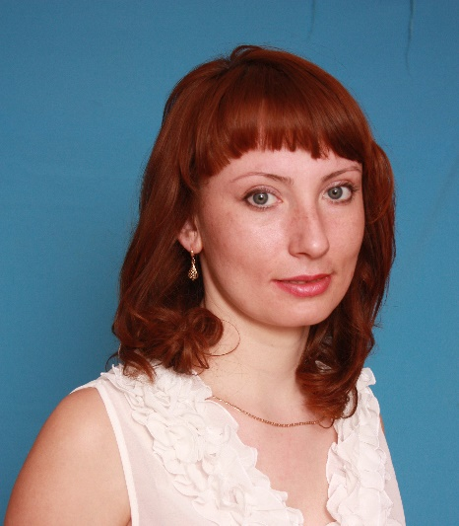
Воспитатель: Пастернак Анна Геннадьевна.
Родилась 26 октября 1987 г.
В 2010 г. закончила Севастопольский городской государственный университет по специальности «Психология».
В 2011 г. прошла курсы повышения квалификации в СГГУ ИПО «Воспитатель дошкольных учреждений», 216 ч.
В 2019 г. прошла курсы ФГАОУ ВО «Севастопольский государственный университет» по дополнительной профессиональной программе «Управление персоналом в современных условиях в соответствии с законодательством Российской Федерации», 72 ч.
С 2020 г. являюсь студенткой Севастопольского индустриально-педагогического колледжа им. П.К. Менькова по специальности «Воспитатель дошкольных учреждений».
Педагогическую деятельность начала в ГБДОУ № 29 в 2008 г., а затем ГБДОУ № 68 с 2014 по 2019 г. С августа 2019 г. принята на должность воспитателя в ГКУЦПДОБПР «Наш дом».
Педагогический стаж работы с детьми 12 лет.
Основным направлением в работе с воспитанниками является «Экологическое и трудовое воспитание». Авторская программа на тему: «Растениеводство».
Веду здоровый образ жизни. Замужем, воспитываю сына.

